Bước 1 — Xác định Entity, Attribute, Khóa chính: Dựa trên 2 nhóm dữ liệu ở mục 3, lập bảng Entity/Attribute/Khóa chính theo mẫu dưới đây (đã có 1 dòng mẫu):
Entity | Attribute cần lưu | Khóa chính (PK) đề xuất
HOI_VIEN | MaHV, HoTen, SoDienThoai, NgayDangKy | MaHV
BUOI_TAP | MaBT, NgayTap, GioTap, TenHLV, MaHV | MaBT

Bước 2 — Vẽ quan hệ bằng ký hiệu Chân quạ

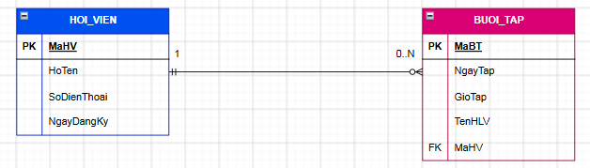
Bước 3 — Chuẩn hóa dữ liệu:

1. Phát hiện lỗi vi phạm 1NF:
- Cột vi phạm: Cột SoDienThoai trong bảng nháp.
- Nguyên nhân: Vi phạm quy tắc Giá trị nguyên tố (Atomic Values) của Dạng chuẩn 1 (1NF). Tại dòng của hội viên HV01, ô SoDienThoai chứa đồng thời 2 số điện thoại (0901111111, 0902222222). Đây là thuộc tính đa trị (Multi-valued Attribute).

2. Đề xuất phương án tách bảng để đạt chuẩn 1NF:
Tách cột SoDienThoai ra thành một bảng riêng biệt là HOI_VIEN_SDT để lưu trữ các số điện thoại của hội viên.

Bảng 1: HOI_VIEN (Bảng chính - bỏ cột SoDienThoai)

MaHV | HoTen
HV01 | Nguyễn Văn A
HV02 | Trần Thị B

Bảng 2: HOI_VIEN_SDT (Bảng lưu số điện thoại)
ID(PK) | MaHV(FK) | SoDienThoai
1 | HV01 | 0901111111
2 | HV01 | 0902222222
3 | HV02 | 0903333333

